Sprint | História |  | Versão | Pacote |  | Id testlink
Linx ERP FFCA - S#24-11 | LINXERP-19946 |  | 8.01.0007 | HF 02.24.020 |  | SHOP-VL-8342 / SHOP-VL-8343  SHOP-VL-8344 / SHOP-VL-8345  SHOP-VL-8346 / SHOP-VL-8347  SHOP-VL-8348 / SHOP-VL-8349  SHOP-VL-8350
Banco teste |  | Servidor |  |  | Período teste |  | Analista
INOVACAO_LinxERP |  | \\qa-erp-app.linxdev.local |  |  | 01/11 e 04/11 |  | Alessandra Silva
LDC - Criar Integração de Exceção de Imposto Linx ERP -> UX

Descrição
Precisamos criar uma nova integração que possibilite o cliente a criar as exceções de imposto no Linx ERP e que essas sejam integradas automaticamente para o Linx UX.
Atualmente nossos clientes que utilizam Ux e ERP, precisam cadastrar as informações de exceção de imposto nas duas ferramentas, e esse processo causa retrabalho e lentidão na implementação de novos clientes.

Critérios de aceite

Roteiro de Testes e Validação.
- Parâmetro INTEGRACAO_FISCAL_UX por padrão fica com o Valor Atual NÃO.
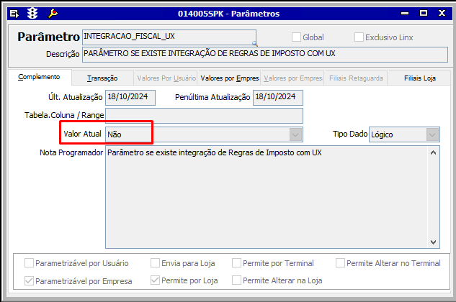

- Quando o parâmetro INTEGRACAO_FISCAL_UX estiver como NÃO e o usuário tentar abrir a tela 009302 - Regras de Imposto apresentará a seguinte mensagem: Esta tela está disponível apenas para Integração Fiscal com Linx UX e não é feito a abertura.
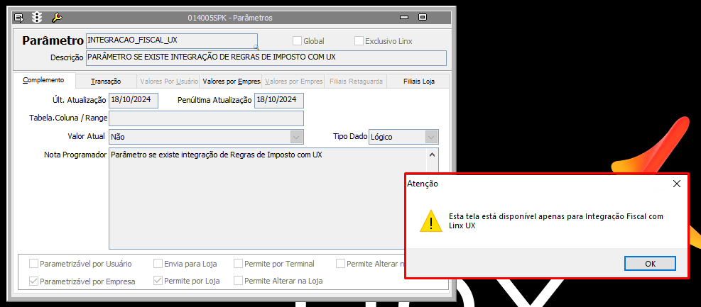

- Quando o parâmetro INTEGRACAO_FISCAL_UX estiver com o Valor Atual SIM a tela 009302 - Regras de Imposto é aberta.
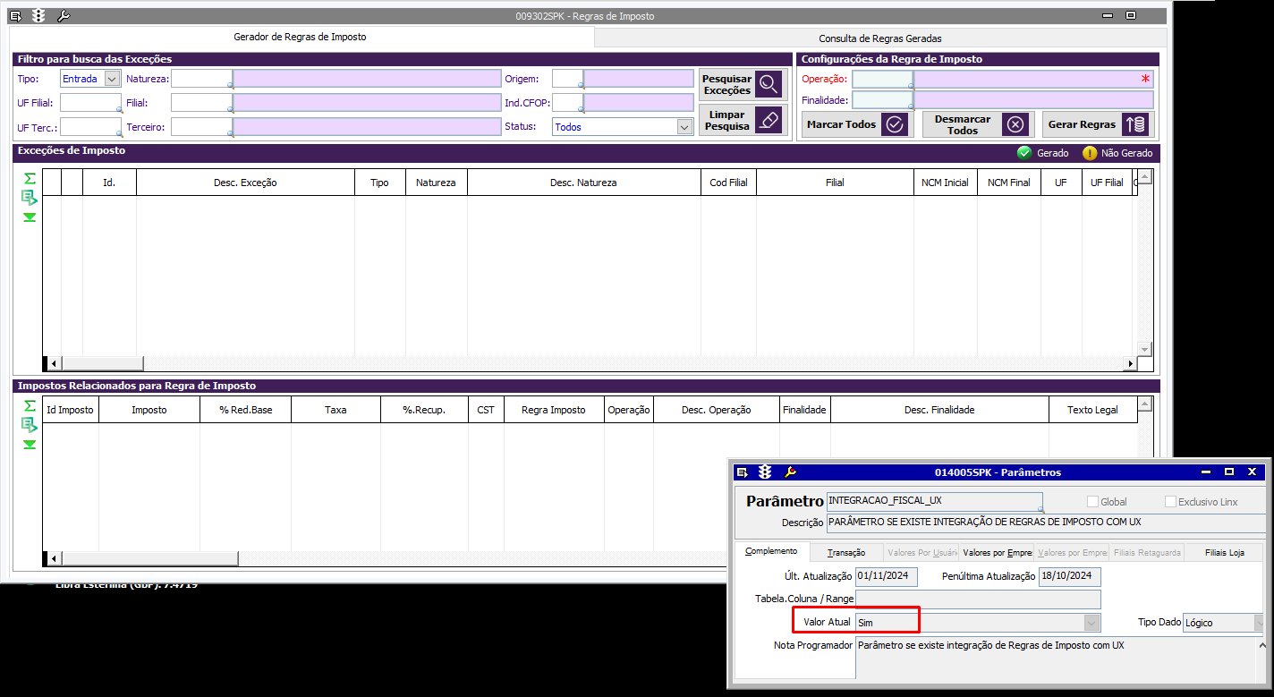

- Ao entrar na tela 009302 - Regras de Imposto o usuário poderá realizar a busca com alguns filtros como Natureza, Filial, Terceiro, Uf Filial, Uf Terceiro, Origem, Ind.CFOP ou apenas buscar pelo tipo.
Após escolher o filtro desejado e clicar no botão Pesquisar Exceções aparecerá as informações na grid Exceções de Imposto.
Cada exceção aparece com um ícone de Gerado ou Não Gerado.
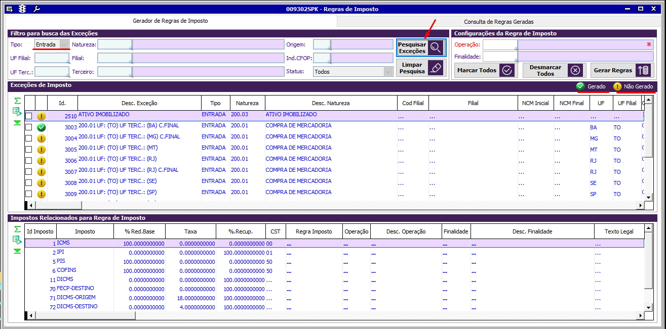

- O botão Limpar Pesquisa apaga todas as informações da tela:
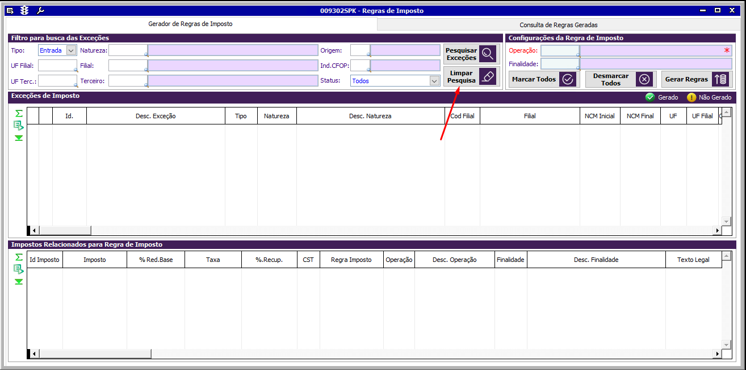

- Após buscar as Exceções de Imposto, é possível marcar todas de uma só vez na grid Configurações da Regra de Imposto com o botão Marcar Todos.
Ou Desmarcar Todos
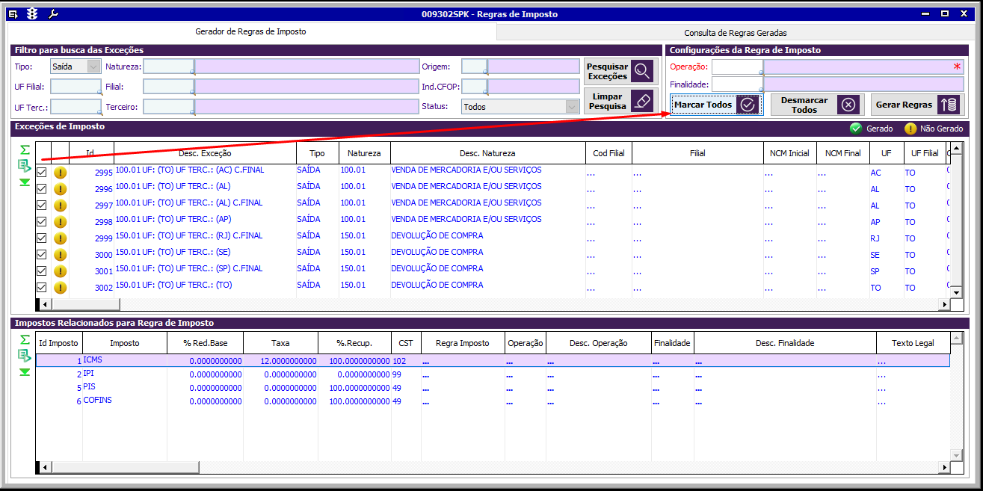

- Para gerar uma rega é preciso selecionar a Exceção de imposto na grid Exceções de Imposto.
Escolher a OPERAÇÃO (É um campo obrigatório) e clicar no botão Gerar Regras
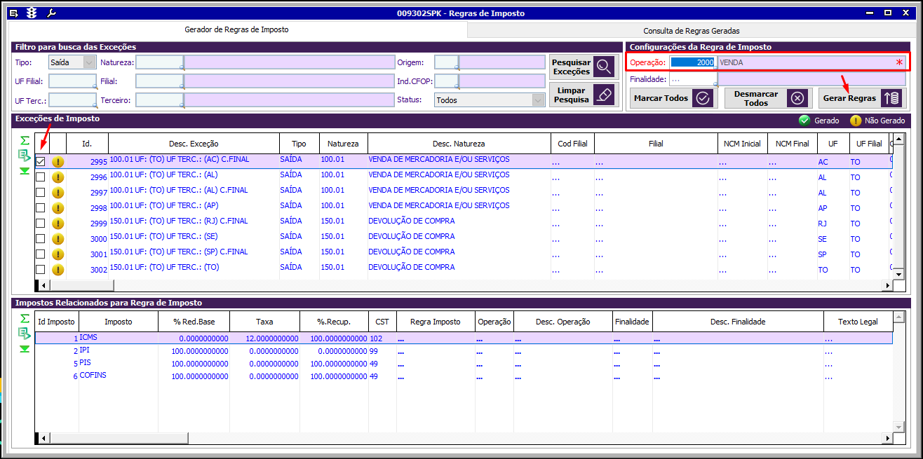

- O sistema emite uma mensagem de Atenção para confirmar a geração da Regra de Imposto:
Confirma a geração das Regras de Imposto?

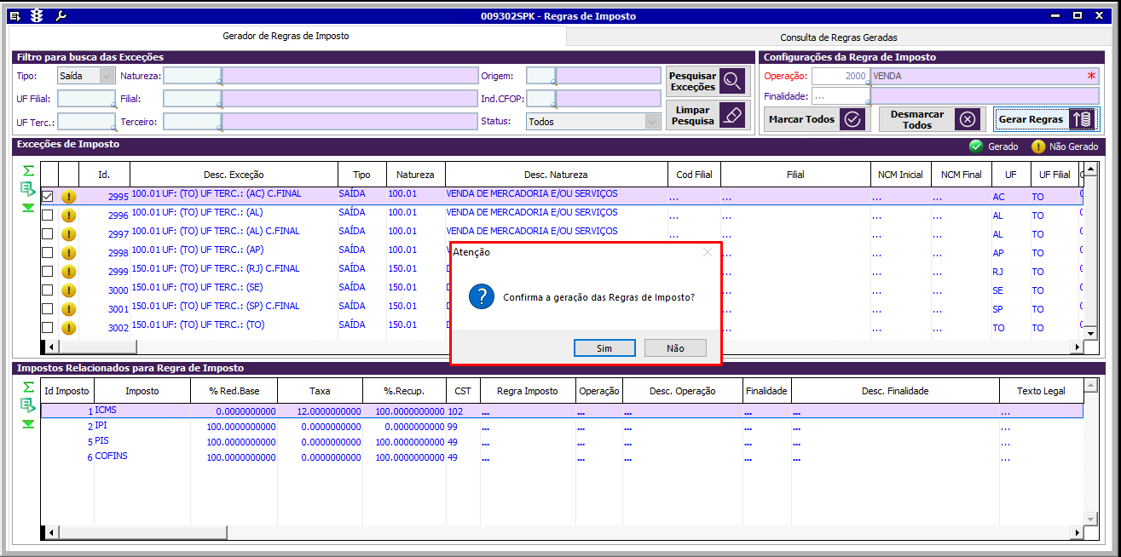

- Após a confirmação é gerado uma informação:
Regras Geradas com Sucesso!
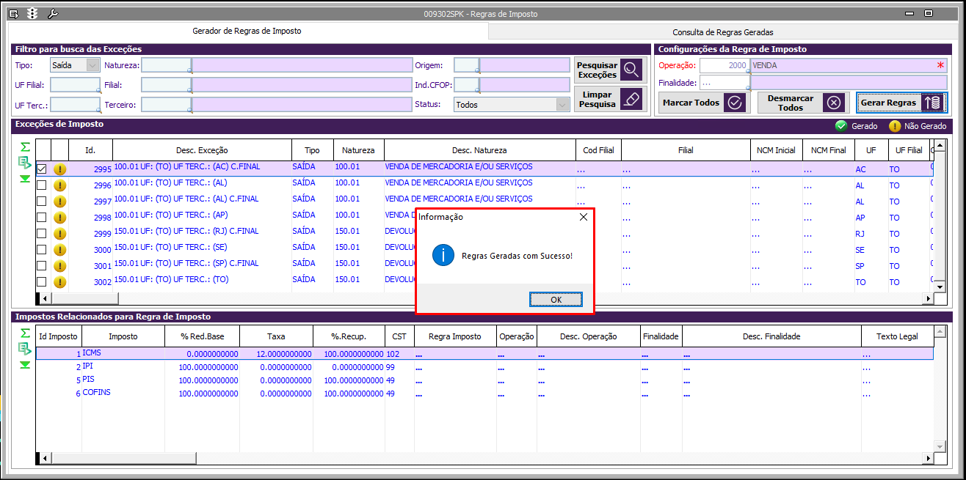
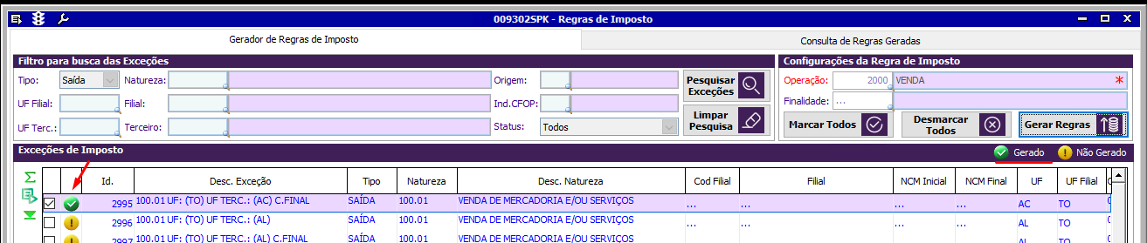

- Quando é selecionado uma exceção que ja tem uma regra gerada e o usuário tenta gerar novamente o sistema emite o seguinte alerta:
Foram Selecionadas Exceções que já possuem Regras geradas!
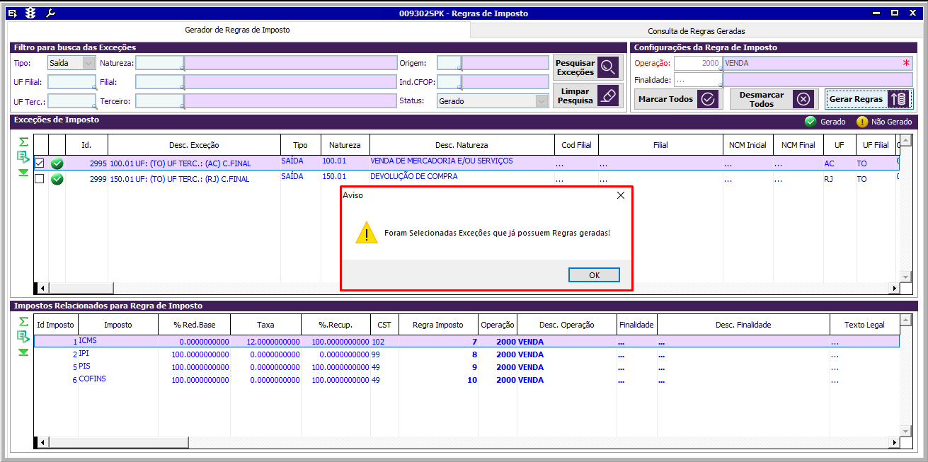

- Na aba Consulta de Regras Geradas é possível realizar a consulta com alguns filtros ou apenas com o Tipo.
